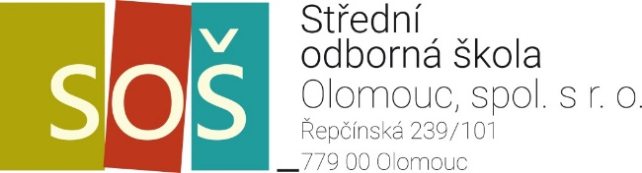
(čtyřleté denní studium)
RVP 72 - 41 - M/01 INFORMAČNÍ SLUŽBY
ŠVP – Informační služby a mediální komunikace

s platností od 1. září 2022 počínaje prvním ročníkem

Třída I.A ve školním roce 2022-2023

Předmět | Zkratka předmětu | ROZVRŽENÍ HODIN DLE ROČNÍKŮ
 |  | 1. ročník | 2. ročník | 3. ročník | 4. ročník
Jazykové vzdělávání
Český jazyk | CEJ | 2 | 2 | 2 | 2
Anglický jazyk | ANJ | 4 | 4 | 4 | 4
Druhý cizí jazyk | RUJ/NEJ | 3 | 2 | 2
Společenskovědní vzdělávání
Dějepis | DEJ | 2 | 2
Občanský základ | OBZ |  |  | 2 | 2
Přírodovědné vzdělávání
Fyzika | FYZ | 1
Chemie | CHE | 1
Ekologie | EKG |  | 2
Matematické vzdělávání
Matematika | MAT | 3 | 3 | 2 | 2
Estetické vzdělávání
Literatura a kultura | LIT | 2 | 2 | 2 | 2
Vzdělávání pro zdraví
Tělesná výchova | TEV | 2 | 2 | 2 | 2
Vzdělávání v informačních a komunikačních technologiích
Informační a komunikační technologie | IKT | 2 | 2 | 2 | 2
Ekonomické vzdělávání
Ekonomika | EKO | 1 | 1 | 1 | 2
Informační systémy a služby
Informační systémy | INS | 1 | 2 | 1
Informační služby | ISL |  |  | 1 | 2
Informační management | IMG |  |  | 1 | 1
Informační etika | INE | 1
Digitální marketing | DIG |  | 2
Praxe | PRX |  |  | 6 | 2
Komunikace
Aplikovaná psychologie | APS |  |  |  | 2
Komunikace a spol. kultura | KSK | 1
Písemná a elektronická komunikace | PEK |  | 1
Technika administrativy | TEA | 2
Profilující okruh - KNIHOVNICTVÍ
Knihovnictví | KNI |  |  |  | 1
Knihovní fond | KFD | 2 | 2 | 1 | 1
Design služeb | DSS | 1 | 1 | 1
Mediální komunikace | MEK | 1 | 3 | 3 | 3
 |  | 32 | 33 | 33 | 30
Celkem |  | 128

